Банки Армении предоставят “кредитные каникулы”
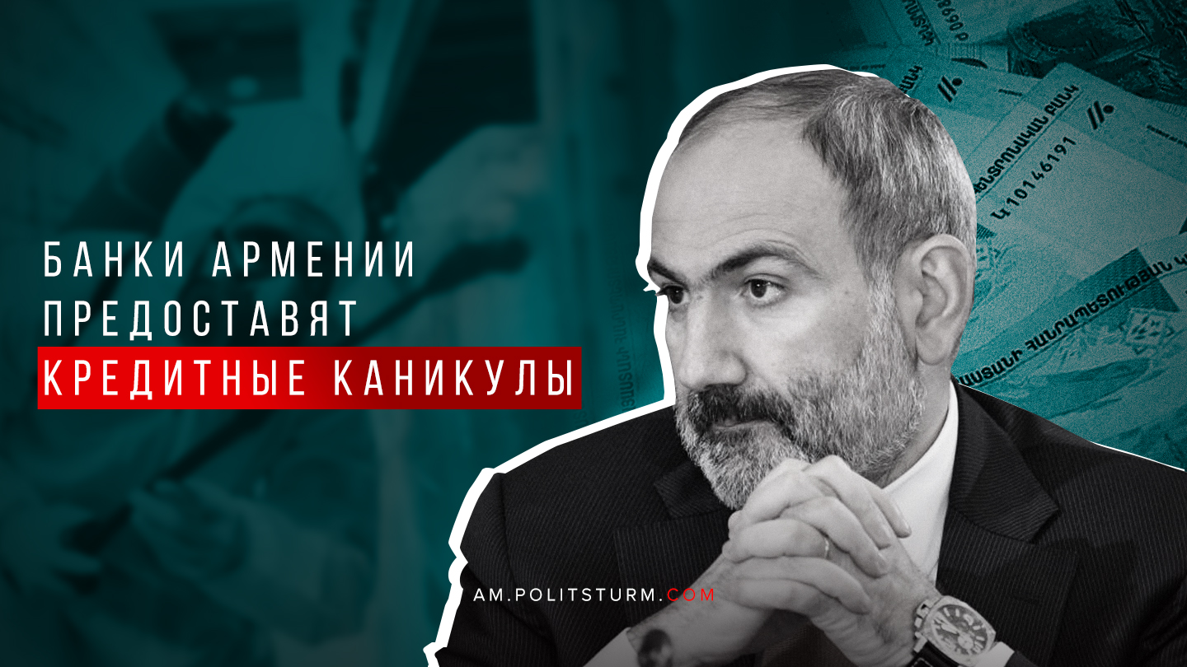

Оригинальная статья
2020-03-25
2 мин. на чтение
Facebook
ВКонтакте
Коммерческие банки в Армении пересмотрят сроки выплат по кредитам для граждан из-за коронавируса. Об этом сказал премьер-министр Никол Пашинян в ходе прямого эфира.
Власти ранее призвали коммерческие банки пойти на компромисс с гражданами и отсрочить кредитные выплаты тем, кто понес финансовые потери из-за коронавируса.

Премьер ответил:
«Речь идет например о людях, занятых в туристической сфере, сфере услуг, гостиничном, ресторанном бизнесе, сфере транспорта. Ввиду сокращения количества клиентов эти люди могут понести определенные финансовые потери».
Он сообщил, что банки проявят индивидуальный подход к клиентам, чтобы те не оказались перед фактом. Банки обсудят вопрос отсрочки выплат, будут пересмотрены процентные ставки, графики выплат.
Пашинян признал, что ситуация с коронавирусом создаст некоторые экономические сложности. Сейчас определены конкретные направления работы для предотвращения или амортизации экономических издержек. Он уверен, что доверительные отношения правительства и общества помогут преодолеть все негативные последствия.
«Я предполагаю, что нас будут критиковать за то, что мы вовлекаем в процесс и банки. Но нам нужен был нейтральный арбитр для оценки наших программ. И банки – лучший вариант этого арбитра», — сказал премьер.
По его словам, если банк готов разделить риски на 50%, то и правительство готово вложить необходимые средства. Он призвал не забывать, что банковская сфера — также важная отрасль экономики. И там хранятся сбережения граждан.
По обыкновению, меры, которые, как представляется, принимаются с учетом интересов трудящихся, при капитализме могут иметь совершенно иную мотивацию.
Тем не менее, приостановление кредитных выплат действительно дает некоторую временную передышку. Однако в долгосрочной перспективе это не исключает выплаты в целом. Рано или поздно платежи должны быть погашены. Те работники, которые вернутся на работу, как только кризис закончится, окажутся перед необходимостью больших выплат. Однако этот кризис будет иметь долгосрочные экономические последствия и жесткую экономию, более низкий уровень жизни и массовую безработицу, а нищета — это то, что капиталистическая система может предложить даже после того, как пандемия закончится.
Во избежание того, чтобы огромное число рабочих семей не потеряло свои дома, мы выдвигаем требование, чтобы банки списали часть ипотечного долга. Это единственный конкретный способ решить эту проблему. Как показывает всемирная практика, человек может противостоять финансовым шокам, когда его кредитное бремя не превышает 40-60% ежемесячного дохода. В Армении эти цифры зачастую выше. И в этой ситуации виноваты сами банки, т. к. они, стремясь максимизировать прибыли, упрощали процедуру выдачи кредитов. По данным ЦБ Армении, только по состоянию на март 2019 года доля потребительских кредитов в общем портфеле армянских банков составила порядка 25% (около 744 миллиардов драмов). Если, как нас уверяет буржуазная проповедь, мы все находимся в одной лодке, тогда банки должны доказать это на деле.
Однако практика неоднократно подтверждала, что государство, которое в руках банкиров и капиталистов, в первую очередь будет обслуживать их классовые интересы. Единственный выход для трудящихся — это ведение классовой борьбы против так называемых собственников, которая приведет к установлению нового экономического строя — социализма.

Оригинальная статья

